华东理工大学《物理化学》(上) 单元测试卷（四）参考答案
相平衡
- 选择题（每小题1分，共30分）
1 | 2 | 3 | 4 | 5 | 6 | 7 | 8 | 9 | 10
B | C | C | C | C | C | A | C | A | A
11 | 12 | 13 | 14 | 15 | 16 | 17 | 18 | 19 | 20
C | B | B | B | C | A | B | A | B | B
21 | 22 | 23 | 24 | 25 | 26 | 27 | 28 | 29 | 30
C | A | B | C | A | C | C | A | B | C

二、（每小题5分，共10分）
解1：设372.15 K时，A为水，B为硝基苯，则总压为
p=p*(A)+p*(B)=101.325 kPa
已知 p*(A)=97.730 kPa， 故 p*(B)=3.595 kPa
因为 m(B)/m(A)=M(B) p*(B)/[M(A) p*(A)]=0.251
即 m(B)=0.251m(A)
所以，馏出物中硝基苯的质量分数为：
w(B)=[0.251m(A)]/[m(A)+0.251m(A)]=0.201
解2：设以A,B分别代表水和化合物。纯化合物在368.15 K时的蒸气压为：
p*(B)=p-p*(A)=14.664 kPa
因为 m(A)/[m(A)+m(B)]=0.45 ，即 m(B)/m(A)=11/9
故，化合物的摩尔质量为：
M(B)=m(B) M(A) p*(A)/[m(A) p*(B)]=126.8
三、（此题总分10分）
1 | 2 | 3 | 4 | 5 | 6 | 7 | 8 | 9 | 10
A | B | A | C | C | A | A | B | A | B

四、（此题总分10分）
解1： ① L ② L+S_{E} ③ S_{B}+S_{E} ④ S_{D}+S_{E} ⑤ L+S_{D}
⑥ S_{C} + S_{D} ⑦ S_{A}+S_{C} ⑧ L+ S_{A} ⑨ L+ S_{C} ⑩ L+ S_{C}
解2：C是稳定的化合物。
解3：①：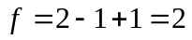 ⑦：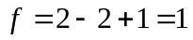 ⑧：
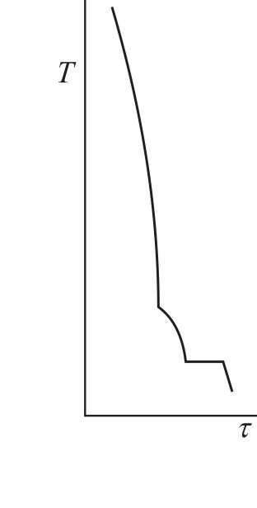
解4：E1处：固相A, 固相C与液相E1三相共存，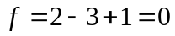
解5：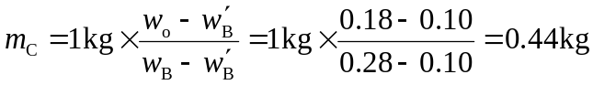
解6：见右。
五、（此题总分10分）
解1：
1、L； 2、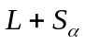； 3、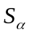； 4、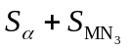； 5、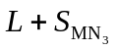； 6、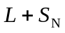； 7、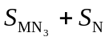
解2：相区5
解3： 纯固体N，0.125 mol
解4： 见右图
六、（此题总分10分）
解1：如图所示
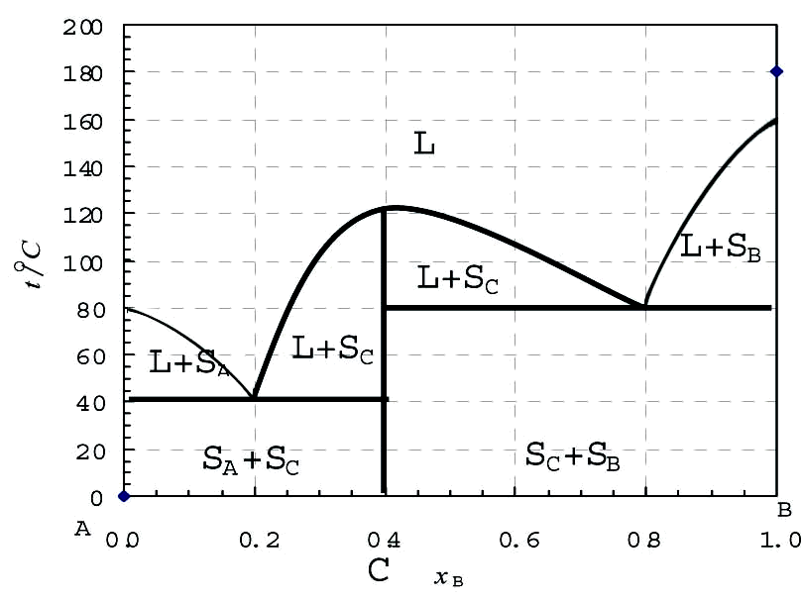
解2：最先为B物质，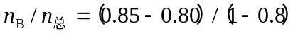,则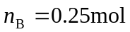
解3：固相A和C，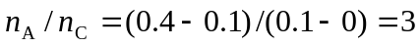
解4：两相，液相L和固相C。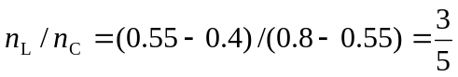
七、（此题总分10分）
解1： 根据题给数据绘制相图如下：
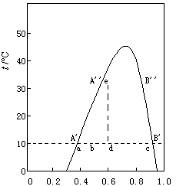
A w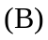 B
解2：由相图看出最高会溶点的温度为46°C 。
解3：加入B使体系的状态到达点时，体系开始变浑浊，算得加入B的质量为58.73 g。
解4：10°C时，在100 g A中逐渐加入B，加100 g B时，两共轭溶液的组成分别为：
w=0.37 , w=0.90。
根据杠杆规则算出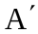, 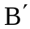层溶液的质量分别为：m()=150.9 g , m()=49.1 g 。
解5：经计算，至少应向100 g A中加入900 g B，才能使A层消失。
解6：两共轭溶液的组成分别为：w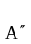=0.53 , w=0.84
它们的质量比为：m(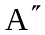):m(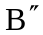)=3.43
解7：从相图可见，加热至大约37°C时，体系由浑浊变清。
八、（此题总分10分）
解1：绘制Mg-Zn的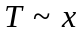图如下：
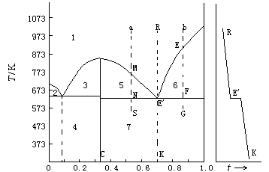
Zn x(Mg) Mg
对应于质量分数为0.032、0.49和0.157时Mg的摩尔分数分别为： 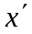(Mg)=0.0817 , 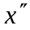(Mg)=0.7212 , x(Mg)=0.3339 。根据熔点曲线上最高点对应的浓度算得此稳定化合物的化学式为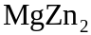，由此绘得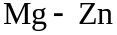二元体系的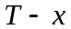图（见上图）。各区中的相列于下表：
相区 | 1 | 2 | 3 | 4 | 5 | 6 | 7
相态 | 熔化物(l) | 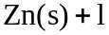 | 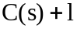 | 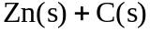 |  | 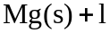
解2：将含Mg的质量分数分别为0.30和0.80的数值依次用上面方法换算成摩尔分数： x₁(Mg)=0.5357 , x₂(Mg)=0.9150。
(a)：将x₁(Mg)=0.5357物系自973K(a点)开始冷却，降至M点之前为单相区(l)，，有2个自由度，因组成已指定，故只有T可任意变化。降至M点时，开始析出C，，温度降至MN区间，两相共存，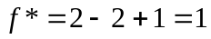，当降至N点时，Mg也开始析出，三相平衡共存，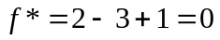，说明两固相与熔化物呈平衡的温度只有一个(620K)，且三者组成也一定。降至NS区间，为C和Mg两固相平衡共存，，只有可变。
(b)：将x₂(Mg)=0.9150物系自973K(b点)冷却，情况分析与前分析方法相似（略）。

解3：步冷曲线见图右侧。

